РАБОЧАЯ ТЕТРАДЬ СТУДЕНТА

ПП.02 «Осуществление интеграции программных модулей»
Специальность: 09.02.07 Информационные системы и программирование
Пара № 10: «Обработка ошибок: QMessageBox (Error, Warning, Info)»
Продолжительность: 90 минут
Дата: 08.11.2026
Студент: Алиев Бандар Эльбрус оглы
Группа: ЗИП-1-24
Тема индивидуального задания: Мир игрушек

📋 ОБЩИЕ СВЕДЕНИЯ
Параметр | Значение
Тема пары | Обработка ошибок: QMessageBox (Error, Warning, Info)
Компетенции | ПК 2.1, ПК 2.2, ОК 02, ОК 05
Цель | Реализовать обработку ошибок с помощью QMessageBox (Error, Warning, Info)
Задачи | 1. Изучить QMessageBox. 2. Реализовать Error. 3. Реализовать Warning. 4. Реализовать Info. 5. Проверить.
СУБД | PostgreSQL 18.6
Формат | Очный
Технология | Программированное обучение + кейс-технология

ТЕХНОЛОГИЧЕСКИЙ СТЕК (по КИМ «ФормаДесерт»)
Компонент | Технология | Версия
Язык | Python | 3.13+
GUI | PySide6 | 6.8+
БД | PostgreSQL | 18.6
Драйвер БД | psycopg3 (пакет psycopg[binary]) | 3.2+
Сборка | PyInstaller | 6.11+
VCS | Git + GitHub | —
⚠️ Важно: В КИМ «ФормаДесерт» используется psycopg3, не psycopg2-binary.

🎯 ЦЕЛЬ ПАРЫ
После этой пары вы сможете:
- Объяснить, зачем нужна обработка ошибок;
- Использовать QMessageBox (Error, Warning, Info);
- Реализовать сообщения для запрещённых действий, предупреждений и информации;
- Проверить, что сообщения отображаются и понятны.
⚠️ Важно: Сегодня вы пишете код сами. Справочник по синтаксису — в теории.

📚 ТЕОРЕТИЧЕСКАЯ ЧАСТЬ (20 минут)

1. Зачем нужна обработка ошибок
Обработка ошибок — это уведомление пользователя о проблеме (ошибка, предупреждение, информация).
Зачем:
- Пользователь понимает, что пошло не так;
- Не паникует (видит понятное сообщение);
- Знает, что делать (например, «Введите логин»).
Без обработки ошибок:
- Приложение падает (аварийное завершение);
- Пользователь не понимает, что случилось.
С обработкой ошибок:
- Приложение работает (не падает);
- Пользователь видит сообщение и исправляет ошибку.

2. Что такое QMessageBox
QMessageBox — это диалоговое окно для уведомления пользователя.
Типы:
Тип | Иконка | Когда использовать
Error | ❌ (красный крест) | Ошибка (неверный ввод, запрещённое действие)
Warning | ⚠️ (жёлтый треугольник) | Подтверждение действия, например выхода
Information | ℹ️ (синий круг) | Информация (успешное действие)
Пример:
python
from PySide6.QtWidgets import QMessageBox
# Error
QMessageBox.critical(self, "Ошибка", "Пользователь не найден")
# Warning
QMessageBox.warning(self, "Предупреждение", "Вы уверены, что хотите выйти?")
# Information
QMessageBox.information(self, "Информация", f"Добро пожаловать, {full_name}!")

3. Как работает QMessageBox
Логика:
- Создать сообщение (critical, warning, information);
- Указать заголовок (например, «Ошибка»);
- Указать текст (например, «Пользователь не найден»);
- Показать пользователю.
Что происходит:
- Появляется диалоговое окно с иконкой, заголовком и текстом;
- Пользователь нажимает «ОК» (или «Да»/«Нет»);
- Приложение продолжает работу.

4. Где использовать QMessageBox
Ситуация | Тип | Пример
Пустой логин | Error | Введите логин
Неверный логин | Error | Пользователь не найден
Выход из приложения | Warning | Вы уверены, что хотите выйти?
Успешный вход | Information | Добро пожаловать, ФИО!

5. Схема (как всё работает вместе)
text
[Пользователь вводит пустой логин]
↓
[Проверка: if not login]
↓
[QMessageBox.critical("Ошибка", "Введите логин")]
↓
[Пользователь видит сообщение]
↓
[Пользователь исправляет ошибку]
↓
[Приложение продолжает работу]

6. Типичные ошибки (и почему они возникают)
Ошибка | Причина | Решение
QMessageBox не отображается | Не импортировали | from PySide6.QtWidgets import QMessageBox
Сообщение не появляется | Не вызван critical/warning/information | Добавить вызов
Сообщение на английском | Не указали текст | Указать текст на русском
Приложение падает | Нет обработки ошибок | Добавить QMessageBox

7. Что не нужно делать (частые ошибки)
Что | Почему
Использовать print вместо QMessageBox | Пользователь не видит сообщение
Писать «Ошибка» без пояснения | Пользователь не понимает, что делать
Забывать QMessageBox | Приложение падает
Использовать QMessageBox для всего | Иногда достаточно валидации (без сообщения)

🛠️ ПРАКТИЧЕСКАЯ ЧАСТЬ (60 минут)

ЗАДАНИЕ 1: Error (15 минут)
Задание 1.1. Реализуйте Error для пустого логина
Пошаговая инструкция:
text
Шаг 1. Откройте login_window.py.
Шаг 2. Найдите check_login.
Шаг 3. Добавьте проверку: if not login.
Шаг 4. Вызовите QMessageBox.critical(self, "Ошибка", "Введите логин").
Шаг 5. Вернитесь из метода (return).
Напишите код в проекте. В тетрадь вставьте скриншот результата:
python
[Место для скриншота сообщения]
Результат: ☐ Error для пустого логина работает
📸 Скриншот:
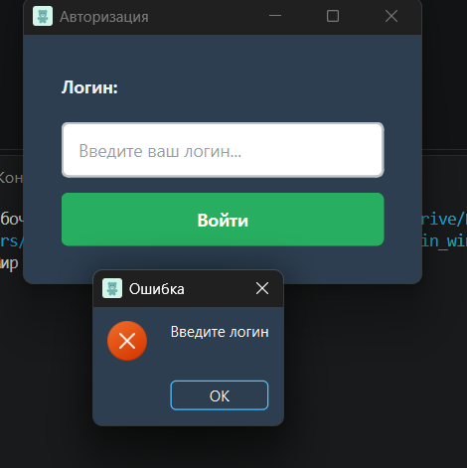
Задание 1.2. Реализуйте Error для неверного логина
Что нужно сделать:
- В check_login при if not result:
  - QMessageBox.critical(self, "Ошибка", "Пользователь не найден").
Напишите код в проекте. В тетрадь вставьте скриншот результата:
python
[Место для скриншота сообщения]
Результат: ☐ Error для неверного логина работает
📸 Скриншот:
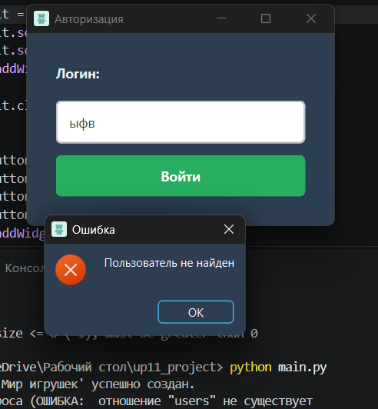
Подтверждение выхода без повторного вызова close
def closeEvent(self, event):
reply = QMessageBox.warning(
self, "Выход", "Вы уверены, что хотите выйти?",
QMessageBox.StandardButton.Yes | QMessageBox.StandardButton.No,
QMessageBox.StandardButton.No
)
if reply == QMessageBox.StandardButton.Yes:
event.accept()
else:
event.ignore()
Импортируйте QMessageBox. Подключите кнопку выхода: self.exit_button.clicked.connect(self.close). Кнопку добавьте в существующую компоновку главного окна. Эта работа не требует корзины, заказов или поздних функций.

ЗАДАНИЕ 2: Warning (20 минут)
Добавьте в главное окно кнопку «Выйти» и подключите её сигнал clicked к self.close. Используйте приведённый выше closeEvent: подтверждение должно работать и по кнопке, и по крестику окна.
Кнопка по умолчанию — No. При Yes вызовите event.accept(), при No — event.ignore(). Внутри closeEvent не вызывайте self.close() и не добавляйте второй диалог подтверждения.
Проверьте четыре случая: кнопка и No; кнопка и Yes; крестик и No; крестик и Yes. После No окно остаётся открытым, после Yes закрывается.
Вставьте скриншот предупреждения и кратко запишите результаты проверок. Код сохраните в проекте.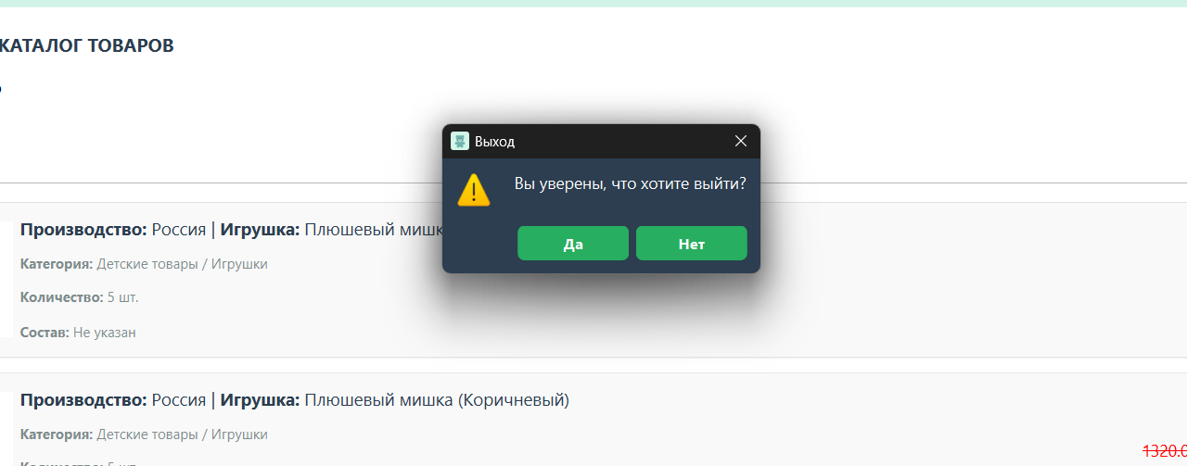

ЗАДАНИЕ 3: Information (15 минут)
Задание 3.1. Реализуйте Information для успешного входа
Используйте сформированный в РТ 8 full_name без None. Вызовите QMessageBox.information(self, "Информация", f"Добро пожаловать, {full_name}!"). Показывайте сообщение только после подтверждения существования пользователя.
Что нужно сделать:
- В login_window.py в check_login после успешного SELECT и формирования full_name, перед открытием главного окна:
  - После успешного входа: QMessageBox.information(self, "Информация", f"Добро пожаловать, {full_name}!").
Напишите код в проекте. В тетрадь вставьте скриншот результата:
python
[Место для скриншота сообщения]
Результат: ☐ Information работает
📸 Скриншот:
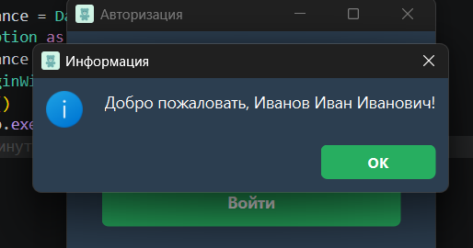

ЗАДАНИЕ 4: Проверка (10 минут)
Задание 4.1. Проверьте работу
Что нужно сделать:
- Запустите python main.py.
- Введите пустой логин → появляется Error «Введите логин».
- Введите неверный логин → появляется Error «Пользователь не найден».
- Нажмите «Выйти» и проверьте закрытие крестиком. При No окно остаётся открытым; при Yes приложение закрывается.
- Войдите с существующим логином → появляется Information с приветствием и ФИО.
Запишите результат:
№ | Что проверить | Работает?
1 | Error (пустой логин) | ☐ ДА
2 | Error (неверный логин) | ☐ ДА
3 | Warning (выход) | ☐ ДА
4 | Information (успешный вход) | ☐ ДА
Результат: ☐ Все сообщения работают
📸 Скриншот:
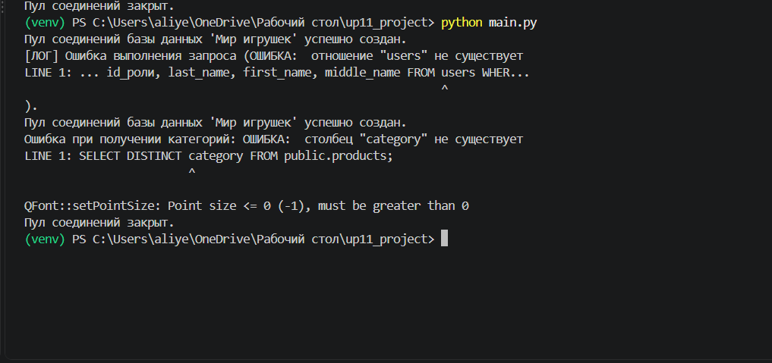

📝 КОНТРОЛЬНЫЕ ВОПРОСЫ (5 минут)
- Зачем нужна обработка ошибок?
Чтобы программа не «падала» при некорректных действиях пользователя, а безопасно сообщала ему о проблемах и продолжала стабильную работу.
- Какие типы QMessageBox используются?
QMessageBox.Icon.Critical (Критические ошибки)
QMessageBox.Icon.Warning (Предупреждения)
QMessageBox.Icon.Information (Информационные уведомления)
- Когда использовать Error (Critical)?
При серьезных сбоях в работе системы, когда действие невозможно выполнить (например, пустой логин, пользователь не найден в БД или отсутствует связь с сервером).
- Когда использовать Warning?
Когда действие пользователя может привести к необратимым последствиям и требуется его осознанное согласие (например, подтверждение закрытия программы или удаление данных).
- Когда использовать Information?
Для уведомления пользователя об успешном завершении операции, которое не несёт никаких угроз (например, успешная авторизация или сохранение настроек).
- Как вызвать Error?
Создать экземпляр QMessageBox, установить тип Icon.Critical и запустить через метод .exec(), либо воспользоваться встроенным методом QMessageBox.critical().
- Как вызвать Warning?
Создать QMessageBox с иконкой Icon.Warning, настроить кнопки согласия/отказа («Да»/«Нет») и обработать результат выбора пользователя.
- Как вызвать Information?
Использовать тип Icon.Information и текстовое приветствие, добавив стандартную кнопку подтверждения («ОК»).
- Что будет, если не обрабатывать ошибки?
Интерфейс будет зависать, пустые формы будут отправляться в базу данных, а при неверных данных программа будет аварийно завершаться (вылетать) с выводом системных исключений в консоль.
- Что вы выложите в GitHub после этой пары?
Обновленные исходные коды файлов login_window.py и main.py со всей встроенной, стилизованной валидацией полей ввода и диалоговыми окнами подтверждения.

🎯 ИТОГИ ПАРЫ (5 минут)
Что вы узнали?
№ | Знание | Отметка
1 | Зачем нужна обработка ошибок | ☐
2 | Какие типы QMessageBox | ☐
3 | Когда использовать Error | ☐
4 | Когда использовать Warning | ☐
5 | Когда использовать Information | ☐
Что вы сделали?
№ | Действие | Отметка
1 | Реализовали Error (пустой логин) | ☐
2 | Реализовали Error (неверный логин) | ☐
3 | Реализовали Warning (выход) | ☐
4 | Реализовали Information (успешный вход) | ☐
5 | Проверили работу | ☐
6 | Вставили скриншоты | ☐

Рефлексия
Что было легко? ____________________
Что было сложно? ____________________
Что нужно доработать? ____________________
Какой уровень задания вы выполнили?
☐ Уровень 1 (базовый) — Error
☐ Уровень 2 (средний) — + Warning
☐ Уровень 3 (повышенный) — + Information

📊 КРИТЕРИАЛЬНОЕ ОЦЕНИВАНИЕ (10 баллов)
№ | Критерий | Баллы | Ваш балл
1 | Error (пустой логин) | 0–1
2 | Error (неверный логин) | 0–1
3 | Warning (выход) | 0–2
4 | Information (успешный вход) | 0–2
5 | Сообщения понятные | 0–1
6 | Сообщения на русском | 0–1
7 | Скриншоты вставлены | 0–1
8 | Рефлексия | 0–1
ИТОГО |  | 10
Оценка:
- 9–10 баллов — «Отлично»
- 7–8 баллов — «Хорошо»
- 4–6 баллов — «Удовлетворительно»
- 0–3 баллов — «Неудовлетворительно»

📤 СДАЧА РАБОТЫ

1. Загрузка на Google Диск
Ссылка на папку: https://drive.google.com/open?id=10i7wGaNcuRJ8FgeWV1N_YaulA0LDUVqe&usp=drive_fs
Что загрузить:
- Рабочая тетрадь (этот документ) — в формате .docx или .md (с вашей фамилией: RT_ПП02_Пара10_Фамилия.docx).
Проверка:
№ | Что загружено | Отметка
1 | Рабочая тетрадь | ☐

2. Коммит на GitHub
Репозиторий: pp02-project-familiya
Преподаватель добавлен: mawr89-rgb
Что выложить после пары:
№ | Что | Файл | Папка
1 | Рабочая тетрадь | rabochaya-tetrad-para-10.md | workbooks/
2 | Главное окно | main.py | src/
3 | Окно входа | login_window.py | src/
4 | Скриншоты | screenshot_10_*.png | screenshots/para-10/
Команды Git (по одной):
bash
git add .
git commit -m "Пара 10: Обработка ошибок (QMessageBox)"
git push origin main
Проверка:
№ | Что проверено | Отметка
1 | Рабочая тетрадь выложена | ☐
2 | main.py выложен | ☐
3 | login_window.py выложен | ☐
4 | Скриншоты выложены | ☐
5 | Коммит сделан | ☐
6 | Push выполнен | ☐

3. Итоговая проверка сдачи
№ | Что | Где | Отметка
1 | Рабочая тетрадь | Google Диск | ☐
2 | Рабочая тетрадь | GitHub | ☐
3 | main.py | GitHub | ☐
4 | login_window.py | GitHub | ☐
5 | Скриншоты | GitHub | ☐
6 | Коммит | GitHub | ☐
7 | Push | GitHub | ☐
Оценка за сдачу: __________________

📚 ДОМАШНЕЕ ЗАДАНИЕ
1. Доработать обработку ошибок:
- Убедитесь, что все сообщения работают;
- Проверьте, что сообщения понятные.
2. Подготовиться к следующей паре:
- Тема: «Валидация логина: длина, пустая строка и пробелы»;
- Повторить: PySide6, QLineEdit, strip(), len().
3. Дополнительно (для сильных):
- Соберите .exe через PyInstaller.

📋 ПРИЛОЖЕНИЯ

Приложение 1: Шпаргалка по QMessageBox
Error:
python
QMessageBox.critical(self, "Ошибка", "Пользователь не найден")
Warning:
python
reply = QMessageBox.warning(self, "Предупреждение", "Вы уверены?", QMessageBox.Yes | QMessageBox.No)
Information:
python
QMessageBox.information(self, "Информация", f"Добро пожаловать, {full_name}!")

Приложение 2: Типичные ошибки
Ошибка | Причина | Решение
QMessageBox не отображается | Не импортировали | from PySide6.QtWidgets import QMessageBox
Сообщение не появляется | Не вызван critical/warning/information | Добавить вызов
Сообщение на английском | Не указали текст | Указать текст на русском
Приложение падает | Нет обработки ошибок | Добавить QMessageBox

Приложение 3: Как проверить себя
После работы ответьте:
□ Error (пустой логин) работает?
□ Error (неверный логин) работает?
□ Warning (выход) работает?
□ Information (успешный вход) работает?
□ Сообщения понятные?
□ Сообщения на русском?

✅ ЧЕК-ЛИСТ (для сдачи)
□ Error (пустой логин) работает
□ Error (неверный логин) работает
□ Warning (выход) работает
□ Information (успешный вход) работает
□ Сообщения понятные
□ Сообщения на русском
□ Скриншоты вставлены
□ Коммит на GitHub
□ Загружено на Google Диск

✅ ПРОВЕРКА ВЫПОЛНЕНИЯ
№ | Что проверено | Отметка преподавателя
1 | Error (пустой логин) | ☐
2 | Error (неверный логин) | ☐
3 | Warning (выход) | ☐
4 | Information (успешный вход) | ☐
5 | Сообщения понятные | ☐
6 | Сообщения на русском | ☐
7 | Скриншоты вставлены | ☐
8 | Контрольные вопросы | ☐
9 | Рефлексия | ☐
10 | Загружено на Google Диск | ☐
11 | Коммит на GitHub | ☐
Оценка: __________________
Подпись преподавателя: __________________
Дата: «___» ___________ 2026 г.
Рабочая тетрадь разработана для ПП.02
Пара № 10: Обработка ошибок (QMessageBox)
Продолжительность: 90 минут
Руководитель практики: __________________ / __________________
Дата: «___» ___________ 2026 г.

